PFC电感并联二极管D1的保护作用-2014版

正常使用带PFC的开关电源突然损坏，多数发生在开机和雷击的瞬间。开关电源PFC电感线圈并联的二极管D1，就是在开机和雷击的瞬间对PFC电路及后续电源电路的保护，一是对PFC电感线圈电流分流，减少自感电势，保护PFC电路中的开关管Q、二是在开机瞬间创造一个平滑稳定的启动电压，给下一级电路论定工作创造务件（原理见图1）PFC前级的滤波电容很小，输入的是100HZ正向弧形脉冲电流，波形如图2a。在PFC电感线圈并联二极管D1，等于给输入电流分支两路：一路经电感线圈L移相90°,再通过续流二极管D2加到滤波电容C2；一路经二极管D1直接加到滤波电容C2对移相后电流加以补偿，使其电压稳定平滑，其波形如图2b、2c所不。
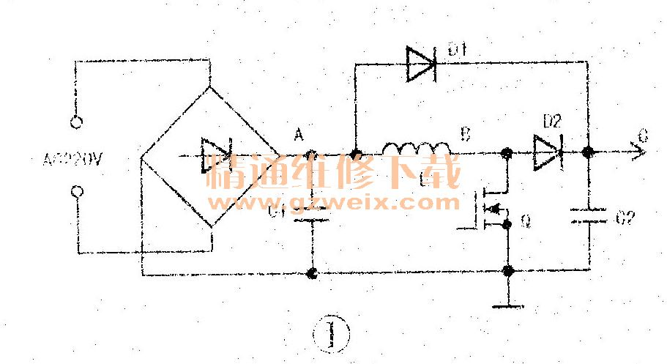
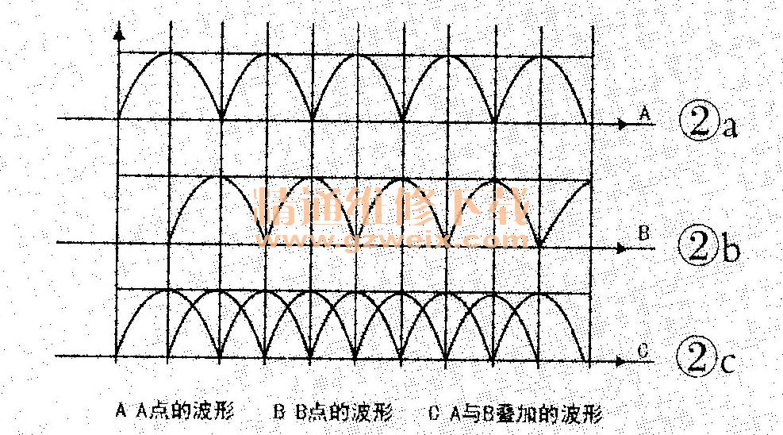

分析PFC MOS Q与功率Diode D1被保护原理：

-以下分析AC on,pfc还没工作的情况时.
AC上电时,如果角度在90度,输入电压瞬间有220*1.414=310v,
沿路电感走线阻抗很低,小余1ohm,热敏电阻阻抗视温度而定,如果25c时4ohm,80c时一般0.4ohm都不到.
设想,机器运行了一段时间,热敏电阻达到80度(这太正常了).现在假设哪天火气背,突然停电,而且非常火背,居然1分钟不到就立即来电,而且非常火背,居然来电时的角度还是90度附近(比如特别的火背,60度来电,往90度方向走),那么50hz pk冲击电流就有310/1.5ohm=200a.持续时间可能4ms.
300-800w的机器,pfc主功率管的电流无非8a而已,碰上特别火背的时候,一定会炸的.
如果加上那个并联的旁路二极管,情况就不同了,所有冲击电流,都从该二极管上走,主功率二极管就保住了.
但那个有一个特性,就是开关速度慢,抗冲击电流能力超强.
开关越慢的二极管,抗冲击电流能力确实越强.
开关速度越开的二极管,越不强.
我们的主功率二极管是超快恢复的,抗冲击能力10ms基本上只有电流规格的10倍.但快恢复的,就远远不止了.
以上完全在分析AC on,pfc还没工作的情况.BYPASS二极管主要保护PFC二极管.
-以下分析AC on, pfc软启动的过程.
如果没有该旁路二极管,AC on后,pfc还没有工作前,如上诉分析,运气不好就会有100A数量级的穿越PFC电感和二极管电流给PFC电容充电,这个电流导致PFC电感严重的饱和,饱和程度比正常工作时(50%左右)大很多很多.
此时如果PFC开始软启动,而且软启动的时间又不太长. (如果IC软起动时间设置太长，又会影响起时间与电源整体性能)那么冲击电流就会很大很大,此时PFC MOS就会很危险(PFC DIODE也危险,但不如MOS危险,因为PFC DIODE的电流余量一般较MOS的电流余量大,MOS的电流余量要用RMS值计算,而DIODE的电流余量与AVG值关系更大).由于该电流同时与电感饱和程度/软启动时间(常受到芯片制约)/上电角度等众多因素相关,故不好计算. 各位一定碰到过开机时MOS有炸但是加上该旁路二极管后问题解决.
所以,从软启动的时段来看, BYPASS二极管主要防止pfc电感饱和,进而主要保护MOS,也保护diode.

-雷击的瞬间的过程.
如果没有D1，电源工作时瞬间的雷击浪涌电流可能冲坏D1，D1是快速二极管，承受浪涌电流的能力弱，如果用SIC二极管就更弱。比如C3D04060A是额定电流4A，浪涌电流22A，而普通1N5407的额定电流3A，浪涌电流200A。一般PFC用快速二极管的压降比IN5407这种普通管子压降大，这样D1分流较多，其雷击浪涌电流主要走D1，D2流过雷击浪涌电流很小,从而对D2起保护作用。
其实，我们还可以用通俗的方法加以解释，如继电器线圈并联的二极管（见图3），是在继电器触点断开的瞬间保护驱动管，其二极管的接法与PFC保护二极管D2的接法相反，所以，PFC电感线圈并联的二极管D2的作用是在开机的瞬间保护PFC开关管Q的，这也与逻辑相符。
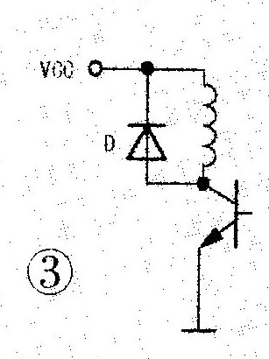
图4 PFC应用实例：

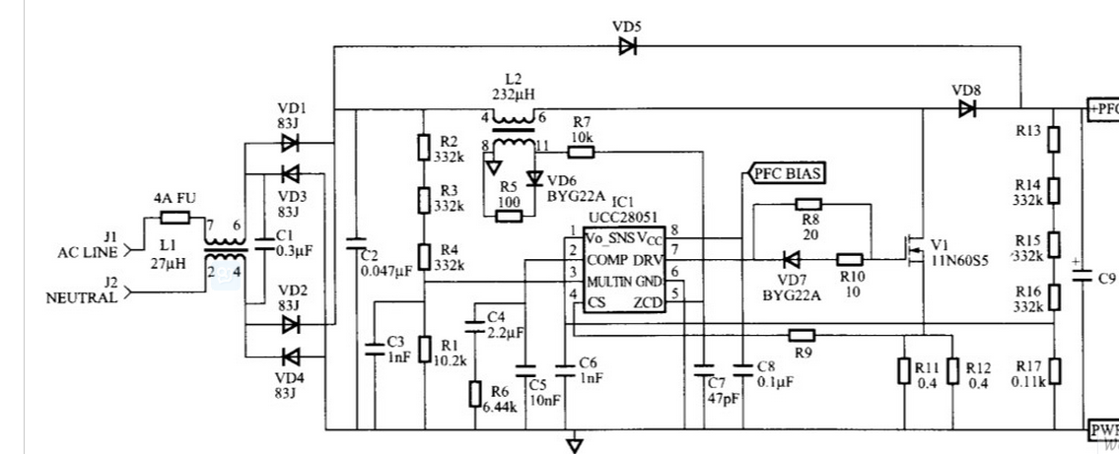
（ 图4）
VD5作用：防止上电和Surge瞬间通过电感给电解电容充电的电流过大导致电感饱和而炸MOS和功率超快恢复Diode！一般电解电容不是很大就可以不用，个人经验不超120UF可以不用此慢速Diode。

Ralph Tan 2014/11/23

欢迎来 世界开关电源好方案,世界开关电源好资料,世界开关电源好问题---这里没有奖品,只有真正的好分享，真正的交流.期待各位用宝贵时间带来的好…

(世界开关电源好方案,世界开关电源好资料,世界开关电源好问题) 电源网论谈贴，论谈网址：（http://www.elecinfo.com/bbs/1503239.html）
或者
21世纪电源网（http://bbs.21dianyuan.com/200341.html）
大家好!本人发布本贴主要征集各厂家与各技术人员提供的各拓补电源好方案与讨论各拓补电源技术文章与问题.主要包括Flyback,QR,LLC,Half bridge,Full bridge,Sepic,Buck,Boost拓补类电源（功率范围：0.3W-5KVW）.产品类型：Adapter/LED Driver/Charger/Car Charger/Battery Charger/Power Bank/UPS/invoter 等等...）
…并请大家踊跃发布好方案与技术文章和问题...也欢迎各ic供应商前来发贴！
开贴目的：让大家认识到更多的电源优秀方案，更多的电源类技术文章，更多的是电源类技术好问题.
PS: 有人问我什么是好方案,没有规各怎么作好方案，我想说的是就是给出你们的方案的优势高亮点不就好了嘛.
电源问题层出不穷，没有人可以一辈子搞清楚电源的所有问题。就算三十年经验丰富的电源高手也会碰到一下子解决不了的问题。我们经常日以继夜的去试验探索，这种调试怎么会是个头？有时穷尽我们现有的知识去思考，却很难得到真实的答案？所以希望大家能够畅所欲言关于电源的奥秘，一起得以成长！
也可加我qq群： （快来加入群【世界开关电源好方案】(群号134466507)群主Ralph tan，发现精彩内容 （http://url.cn/ZeVXAB）

